出展者各位

青少年のための科学の祭典・和歌山大会
実行委員会
青少年のための科学の祭典 － ２０２３おもしろ科学まつり － 和歌山大会
ガイドブック原稿執筆のお願い

この度は、「青少年のための科学の祭典 － おもしろ科学まつり － 和歌山大会」に出展のお申込みをいただき、誠にありがとうございます。
「出展募集要項」でもお伝えした通り、本大会では、ご来場の方に出展内容を説明するための「ガイドブック」の電子ファイル（PDF）をウェブサイト（ホームページ）にアップロードして公開する予定です（※ ペーパーレス化のために、印刷した冊子媒体は配布いたしません）。ご来場の皆さまには、お手持ちのスマートフォンやパソコンからご確認いただけるようにしています。
つきましては、出展者の皆さまには、添付する「ガイドブック原稿執筆要項」に従って、「ガイドブック」の原稿の提出をしていただきたく、ご協力をよろしくお願いします。
なお、今回、来場に際して、時間指定予約（じっくり型）もしくは事前登録（じっくり型・おまつり型両方）を必要としているおりますので、参加者の皆さまが、ウェブから登録をする時点で、ウェブサイトに掲載のガイドブックをご確認いただけるようにする予定です。このため、実行委員会のホームページでのガイドブックの公開は、本番の３週間程度前を予定しております。
また、ガイドブック原稿を執筆時には、法令（特に、著作権等）を厳守していただき、ご準備の程、よろしくお願い申し上げます。適切な引用のルールを守っていない、文章や図表の無断転用は、著作権法に反する恐れがありますので、止めていただきますようにお願い致します。
ご提出いただいていから、ホームページの掲載までに時間が限られておりますので、修正の必要がない完成版の原稿をご提出ください。特に、皆さまのご所属グループ名の誤記載（不用意な省略）が多くあります。企業・大学の名称等は、一般のお客様にも正確に伝わるように、省略せずにご記載ください。
お忙しいところ、誠に恐れいりますが、提出〆切を９月２４日（日）と設定させていただきます。よろしくお願い致します。

お問い合わせ先：
青少年のための科学の祭典・和歌山大会実行委員会（担当教員：西村竜一）
〒640-8510 和歌山市栄谷930 和歌山大学 学生自主創造支援部門（クリエ）内
メールアドレス（ガイドブック関連専用）: guidebook2023@kagaku-wakayama.com
https://www.kagaku-wakayama.com/omoshiro2023/
青少年のための科学の祭典 － おもしろ科学まつり － 和歌山大会
ガイドブック原稿執筆要項

このたびは「青少年のための科学の祭典 － おもしろ科学まつり － 和歌山大会」のご出展に申し込みいただき、誠にありがとうございます。本大会では、出展物に関するガイドブックを作成し、参加者に出展の概要をわかりやすく紹介することにしています。
この「ガイドブック」は、ご来場者の利便性を考慮し、本大会のウェブサイトに、電子ファイル（PDF）をアップロードし、インターネットを通じて広く公開をいたします。
ご来場者の皆さまは、お手持ちのスマートフォン等を利用してご覧いただくことになりますので、可読性を考慮し、文字の大きさやフォントの種類などの書式にはご注意ください。特に、小さな画面でも読むことができるように、できる限り、サイズの大きい文字をご利用ください。
ご提出の際は、そのまま公開することできる完成原稿でご提出をお願いいたします。ただし、事務局において、出展番号等の追記はさせていただきます。また、レイアウトの微修正を行うこともあります。あらかじめご了承ください。
また、過去のガイドブックは、以下のウェブサイトで公開しております。サンプルとしてご参照くださいますと幸いです。各出展のリンクからPDFファイルをご覧ください。
過去のガイドブックの例
https://www.kagaku-wakayama.com/omoshiro2018/guidebook.html
https://www.kagaku-wakayama.com/omoshiro2019/guidebook.html
https://www.kagaku-wakayama.com/omoshiro2022/guidebook.html

- 提出方法（提出先・提出期限）

このファイルの最後にあるマイクロソフトWordのテンプレートを元に原稿を作成し、完成したファイルをメールに添付して提出してください。

提出先（メール）: E-mail: guidebook2023@kagaku-wakayama.com
提出期限: ２０２３年９月２４日（日）

- ファイルサイズの関係でメール添付できない場合は、上記アドレスまでお知らせください。
- 原稿を他のソフトウェア（一太郎等）で作成した場合は、図やメタファイルとしてWordのテンプレートに貼り付けてください。その際、不鮮明にならないようにご注意ください。
- 特殊なフォントを利用する際は、「フォントの埋め込み」を行ってください。
- Wordの編集環境をお持ちでない場合は、上記アドレスにご相談ください。
- 2023年度からガイドブックの記載内容に「対象学年」を追加しております。詳細は、以下の「テンプレート」をご確認ください。必ず最新のテンプレートをご利用ください。

- テンプレート（原稿のひな型）

このファイルの最後に原稿のテンプレートを掲載しています。このテンプレートを元にWordを利用して原稿を作成してください。テンプレートの標準設定は以下のようになっています。必要に応じて、設定を変更していただくこともできますが、レイアウトが崩れたり、可読性が低くなったりしないように、ご注意をお願い致します。

- ページ数・サイズ・フォント・レイアウト等の設定
- 枚数 １ページ～4ページ
- 原稿サイズ A4判、縦向き
- 余白の設定 上下：各20ｍｍ、左右：各20ｍｍ
- フォントの種類 小見出し：ゴシック体の太文字、文章：明朝体
※ 特殊なフォントを利用する際は、ファイルにフォントを埋め込んでください。
- フォントサイズ 14ポイント
- 行間 17ポイント
- 図および写真 原稿中に直接貼り付けてください。不鮮明にならないように注意。
カラーの図表、写真をご利用いただけます。

- タイトル・出展者名等
- タイトル 20字以内。サブタイトルを付ける場合は合計30字以内
テンプレートの点線の四角枠の中にご記入ください。
- 対象（2023年度から追加。必ずご記入ください。）
主に対象とする学年を次から該当するものをすべて記載してくさい。
例）小学校1～2年生, 小学校3～4年生, 小学校5～6年生, 中学生
- 未就学児可
- 小学校1～2年生
- 小学校3～4年生
- 小学校5～6年生
- 中学生
- 高校生以上
- 出展者名 担当者、協力者も含めて、氏名、所属等を正確にご記入ください。

- 本文
本文には、次のような説明を図や写真を使って、わかりやすく、整理して、記載してください。
- どんな内容なの（概要）
何をして、何がわかるのか、何が面白いのかを、わかりやすく書いてください。
- 用意するもの
ご家庭や学校などで、今回紹介する実験や工作を再現するときに、必要な材料や道具等を整理して書いてください。
- どうやって○○するの
方法等を簡潔にわかりやすく記述してください。図や写真を利用するようにしてください。
このガイドブックを見た人が自分でやってみようとしたときに再現できるように工夫して説明をしてください。
- 気をつけること
安全上注意すべきことがあれば必ず書いてください。
読み手は、必ずしも科学の知識や実験の経験がある人ではないことに注意してください。
例） ・薬品が手についたり、目にはいったりしないように気をつけましょう。
・手などについたらすぐに水で洗ってください。
・この実験は必ず理科の先生といっしょにやってください。
・けっしてフタの上からのぞきこまないように！
- もっと詳しく知るために
本文で説明しきれなかったり、興味をさらにひろげたりするための資料（参考文献等）をリストアップしてください。引用する場合には、文献、資料について著者名、書名、巻名、ページ、出版社などを明記して下さい。印刷物に限らず、放送番組（放送局、番組、放送日）、インターネット上のウェブサイト（ホームページ）についても、参考にした場合は明記してください。できれば、単なる文献名の羅列ではなく、コメントをつけてください。
例）光の回折については、次の本に詳しく書いてあります。
- その他、「この実験でわかること」や「連絡先」なども適宜ガイドブックの記載に追加してください。特殊な材料等が必要な場合は、さしつかえなければ、購入先等も記載して、ご紹介ください。
- 文章および文字表記
- 中学生程度でも理解ができるように、一般的な科学読み物的な文章を基本としてください。
- 文末の表現は、基本は「です」「ます」調を使用して、文章内で統一してください。
- 以下の言葉は、基本的には、ひらがなによる表記に統一してください。

“等”→“など”
“当たって”→“あたって”
“全て”→“すべて”
“全く”→“まったく”
“分かる”→“わかる”
“出来る”→“できる”
“物”→“もの”
“事”→“こと”
“面白い”→“おもしろい”
“余り”→“あまり”
“…する上で”→“…するうえで”
“訳”→“わけ”
“やって見る”→“やってみる”
“…と言うような”→“…というような”
“下さい”→“ください”
“行った”→“おこなった”

※ ただし、次のような場合は漢字での表記にしてください。
例） ・ある生徒が「……」と言いました。 ・３人ずつのグループに分かれて、
・できたものを２つに分けて、 ・…色の変化を目で見ます。

- 数値は算用数字で表記してください。また２桁以上の数値は半角にしてください．
例）１人 ３個 400ｇ 5,000枚
- 言葉や引用文を「」でくくる場合、「」内の文章の末尾には句読点をつけないでください。
例）学生の１人が「ためになった」と言いました。
- 化学物質は原則として物質名で表記してください。化学式を必要とする場合は、物質名を併記してください。
（例） ＮaＯＨ ＋ ＨＣl → ＮaＣl ＋ Ｈ_{２}Ｏ
水酸化ナトリウム 塩酸 塩化ナトリウム 水

（５）注意点など
- この「ガイドブック」では、出展の内容、効果、方法などを説明するようにしてください。参加者を勧誘するための宣伝のみの内容は避けてください。
- スマートフォンの画面で読むことを意識して、本文のみならず、図や図中の文字も小さくなりすぎないようにご注意ください。
- オリジナルの考案者に助言を得た場合、または、参考にした文献やウェブサイト等がある場合）、その出典元等を明記してください。文章や図などを引用する場合は、引用元を必ず明記して下さい。
- 特に、著作権に反するようなコピーは法令によって禁止されています。文章及び写真、イラスト等を書籍やウェブサイト（ホームページ）などから引用する際には、法令（引用のルール）を遵守してください。著作権や肖像権などの問題を各自で解決してから原稿をご提出ください。
- ご提出していただいた原稿やデータは、原則として返却いたしません。
- ガイドブックに記載する所属・グループ名は、省略をせず、一般のお客様も把握できるように、正確な名称を記載してください。例年、企業や大学名等を省略してしまっている事例が目立ちます。特に、「和歌山大学」関係者の皆さまは、「和歌山大学」の記載を省略しないように注意してください。例えば、「〇〇〇研究室」→「和歌山大学 〇〇〇研究室」、「システム工学部」→「和歌山大学システム工学部」、「クリエ〇〇〇プロジェクト」→「和歌山大学 クリエ〇〇〇プロジェクト」のように、大学名を必ず記載してください。
- 「対象」の学生は、目安です。実際は、対象外の参加もありますので、ご了承ください。
- 「おまつり型」で実施時刻等がすでに決まっている場合には、わかりやすく明記してください。ただし、多くの皆さまにご参加いただけますように、できる限り制限が生じないように、ご配慮をいただきますように、なにとぞよろしくお願い申し上げます。
- ご不明な点は、放置するのではなく、実行委員会まで遠慮なくお知らせください。

（テンプレート）タイトル(20pt)
〜サブタイトルをつけてもよい〜(16pt)

対象：未就学児可, 小学校1～2年生, 小学校3～4年生, 小学校5～6年生, 中学生, 高校生以上
所属名Ａ 氏名１，氏名２，氏名３(14pt)
所属名Ｂ 氏名４，氏名５(14pt)

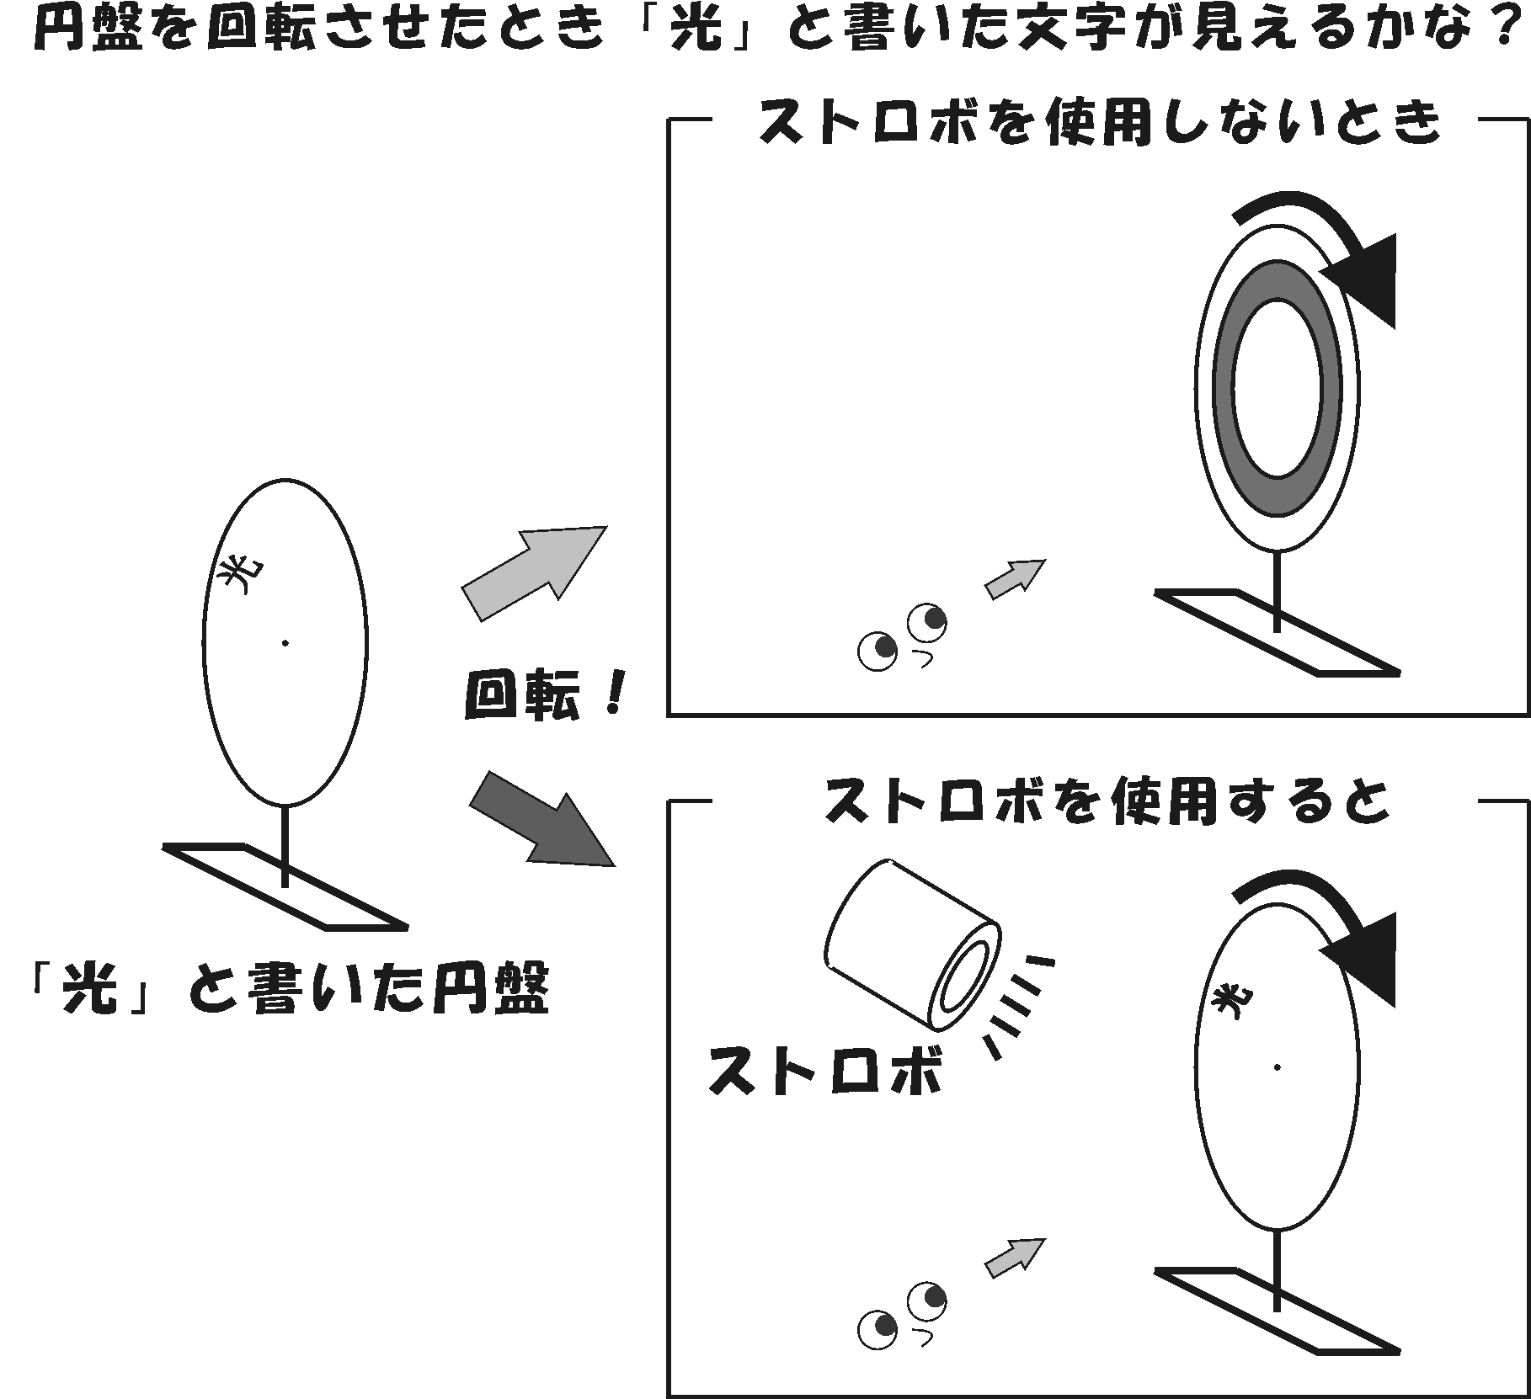
●どんな内容なの（概要）
文字が見える！
文字が見えない↓
その実験工作等で、何をして、何がわかるのか、何が面白いのかを、わかりやすく書いてください。
●用意するもの
ご家庭などで、実験や工作を再現するときに、必要なものを整理して書いてください。
●どうやって○○するの
実験等の概略を、簡潔にわかりやすく記述してください。図や写真も利用するとわかりやすいです。このガイドブックを見た人が自分でやってみようとしたときに、再現できるように配慮して説明してください。
●気をつけること
ガイドブックを見ながら、自分でやってみようとした時に、安全上注意することを必ず書いてください。読み手は、必ずしも科学の知識や実験経験のある人とは限りません。
例）・薬品が手についたり目にはいったりしないよう、気をつけましょう。手などについたらすぐに水で洗ってください。
・けっしてフタの上からのぞきこまないように！
●もっと詳しく知るために
本文中で説明しきれなかった点について詳細説明や興味をさらにひろげるための資料をここで紹介してください。その他にも「●この実験でわかること」や「●連絡先」「●ウェブサイト」等を追加していただくことができます。
- 原稿作成には、このテンプレートをお使いください。
- 本文の文字サイズ14ポイント、行間17ポイントを基本としています。
- スマートフォンの画面で見たときに、読みにくくならないように、文字サイズや配色にご注意ください。
- 著作権や肖像権など、法令を遵守し、違法なコピーはしないでください。引用する場合は出典（参考文献等）を明記してください。

